新 书 推 荐

中文书名：《奥斯维辛的女儿》
英文书名：THE DAUGHTER OF AUSCHWITZ
作 者：Tova Friedman, with Malcolm Brabant
出 版 社：HarperCollins
代理公司：PFD/ANA/Lauren Li
页 数：暂定（2023年3月有全稿）
出版时间：暂定
代理地区：中国大陆、台湾
审读资料：大纲
类 型：非小说
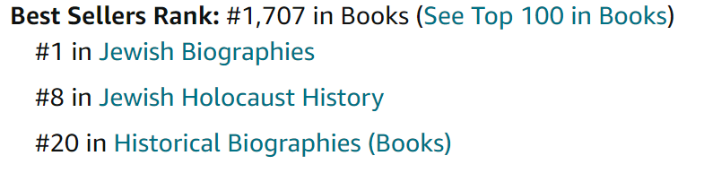

内容简介：

《奥斯维辛的女儿》（THE DAUGHTER OF AUSCHWITZ），作者托瓦·弗里德曼（Tova Friedman）、马尔科姆·布拉班特（Malcolm Brabant）

在这本令人心碎的回忆录中，托瓦·弗里德曼（Tova Friedman）记述了一个在大屠杀时期的痛苦童年，以及逃离了一系列犹太人区、纳粹劳动营和最后再奥斯维辛（Auschwitz）过程中的濒死体验。

当朋友和家人在他们眼前被谋杀时，托瓦的父母拥有的唯一武器就是不惜一切代价求生的原始本能。6岁时，托瓦被送进毒气室，但在德国机构的拯救下，她活了下来。没过多久，她就抱着一具温暖的尸体，躲避过纳粹在前往德国的死亡行军中围捕囚犯。

作为奥斯维辛集中营最年轻的幸存者之一，托瓦回忆起自己一生的经历，致力于消除希特勒造成的痛苦的一生。她揭露了一个罕见的家族秘密，揭示了犹太人为了继续生存而被迫做出的令人难以接受的选择。

当仇恨在世界范围内上升，历史上最严重的犯罪正在从记忆中淡出，这本生动、鼓舞人心的书想告诉大家的是，生存就是一种反抗行为。

作者简介：

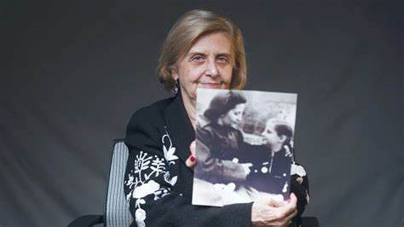
托瓦·弗里德曼（Tova Friedman）今年83岁，住在新泽西州高地公园。她被认为是奥斯维辛集中营最年轻的幸存者之一，也是反犹太主义的活动家。托瓦是一名退休的治疗师，《奥斯维辛的女儿》（THE DAUGHTER OF AUSCHWITZ）是她写的第一本书。合著者马尔科姆·布拉班特（Malcolm Brabant）是一位获奖的英国前战地记者，他目睹了波斯尼亚的种族灭绝。他对托瓦回忆的调查，以及生动的写作风格，将大屠杀带回到了生活中，此时世界各地的仇恨正在上升，历史上最严重的犯罪正在从记忆中淡出。他现在是美国公共广播公司（PBS）的一名驻外记者，拥有数枚勋章。

谢谢您的阅读！
请将回馈信息发至：李文浩 （Lauren Li）
安德鲁﹒纳伯格联合国际有限公司北京代表处
北京市海淀区中关村大街甲59号中国人民大学文化大厦1705室, 邮编：100872
电话：010-82449901
传真：010-82504200
Email: JHuang@nurnberg.com.cn
网址：www.nurnberg.com.cn
微博：http://weibo.com/nurnberg
豆瓣小站：http://site.douban.com/110577/
微信订阅号：安德鲁书讯


